Конспект воспитательного часа «Что такое хорошо и что такое плохо»
Пояснительная записка
Данное воспитательное мероприятие составлено для слабослышащих детей, направлено на раскрытие понятий «хорошо» и «плохо» через примеры жизненных ситуаций, игровые моменты, практические упражнения тренинга и, конечно же, самооценку личного жизненного опыта. При подготовке к внеклассному мероприятию была проведена подготовительная работа: знакомство и объяснение пословиц о добре и зле, чтение книг и прослушивание аудиотеки. Использованный материал подбирался с учетом возрастных и индивидуальных особенностей воспитанников. Положительный настрой, стиль общения, личное участие детей, практические тренинговые упражнения, интересная форма рефлексии способствуют развитии речи (словарного запаса), чувств детей и выработке положительных эмоций, что в дальнейшем сказывается положительно на учебно-воспитательном процессе первоклассников.
Цель:
1. Обучающая – учить детей разбираться в нравственных ситуациях
2. Коррекционная (развивающая) – развивать умение правильно оценивать поступки с позиции нравственности
3. Воспитывающая – закрепить стремление совершать хорошие поступки.
Оборудование: таблички «хорошо», «плохо». Смайлики грустный и улыбающийся

картинки с изображением поступков, слова-таблички.
Продолжительность занятия: 20-25 минут
Ход занятия
1. Организационный момент
2. Вступление
Учитель. Сегодня на занятии мы узнаем много нового и интересного. Сегодня мы поговорим и послушаем на тему «Что такое хорошо и что такое плохо». Поговорим о хороших и плохих поступках.
- Что мы сегодня будем делать?
говорить (показываю на картинку «губы») и слушать (показываю на картинку «ухо») на тему «Что такое хорошо и что такое плохо» (тема написана на доске)
Дети. Мы сегодня будем говорить, слушать. Читают тему занятия
- давайте вспомним значение этих слов «хорошо» и «плохо»
- Что значит «хорошо»? как вы понимаете значение слова «хорошо»?
Дети. Хорошо – хороший, лучше, правильно, правильный. Когда хорошо мы что делаем? Улыбаемся или грустим?
- Как понимаете слово «плохо»? это противоположное по значение слово означает
Дети. Нехорошо, неправильно.
Учитель.Со значением слов разобрались, тогда сейчас потренируем память.
3. Мнемотехника
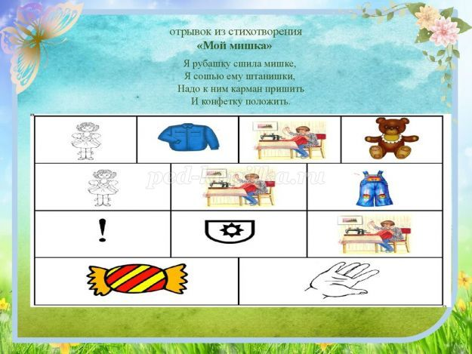
Стихотворение «Мой мишка»
Я рубашку сшила … (мишке),
Я сошью ему … (штанишки),
Надо к ним … (карман) пришить
И … (конфету) положить.
4.Основной этап
Фронтальная работа с картинками.
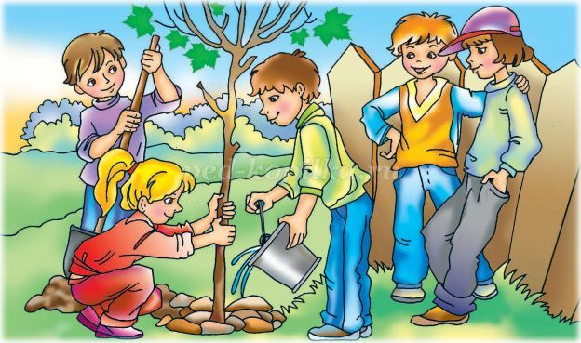

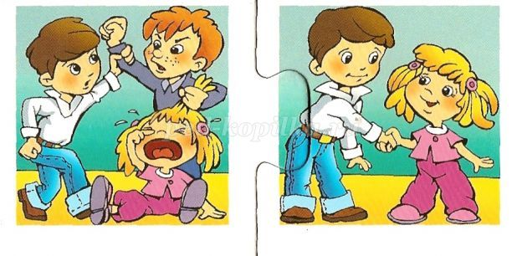

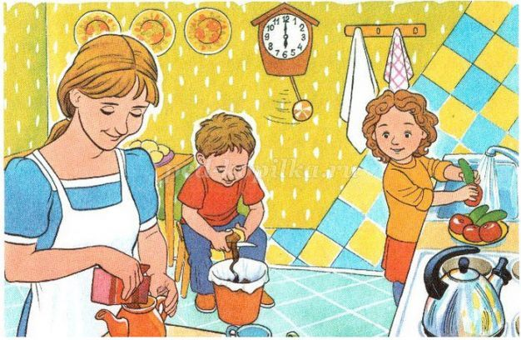

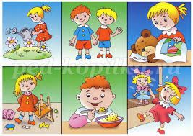

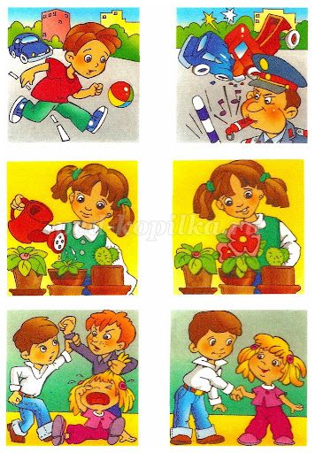
Учитель.Ребята, на доске вы видите 2 слова «хорошо» и «плохо». Перед вами картинки с изображением хороших и плохих поступков. Сейчас вы будете подходить и перемещать хорошие поступки к слову хорошо, плохие к слову плохо.
Дети соотносят и комментируют изображение на картинке.
Учитель: ребята, мы с вами должны уметь отличать хорошее от плохого, хорошие поступки от плохих. И стараться совершать больше хороших дел, потому что хорошие дела и поступки делают нас добрее и лучше.
Сейчас я предлагаю посмотреть мультфильм на нашу тему.
Просмотр мультфильма «Что такое хорошо и что такое плохо» (5 мин)

